# 需求概要

**核心概念：**

1. **融资租赁**：指出租人依据承租人对出卖人和租赁物的选择向出卖人购买租赁物后出租给承租人使用，承租人支付租金，出租人将与租赁物所有权有关的全部风险和报酬转移给承租人，而租赁物的所有权最终可能从出租人转移给承租人，也可能不转移给承租人。

通俗易懂的概念解读：<http://www.rzzlpx.com/jczs/956.html>

1. 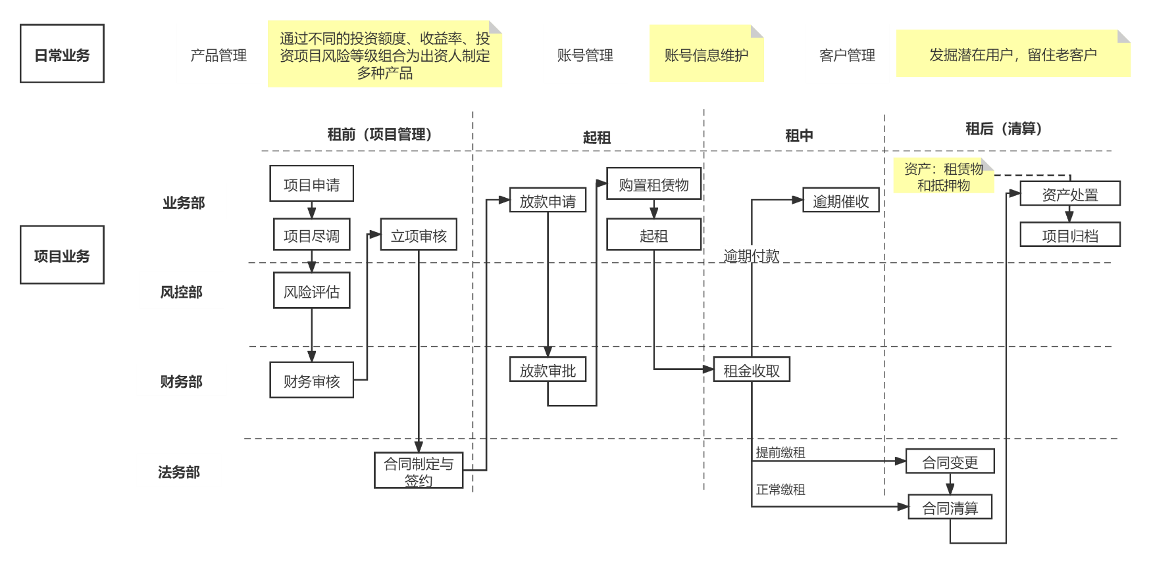我们是一个**融资租赁服务提供平台**，主要客户为：出资人和承租人。我们从出资人那里获得资金，向他们承诺一定的回报/利息。我们向承租人提供融资租赁服务，租金高于出租器械/设备的本金，从而获得收益。面向承租人的一次租赁服务定义为一个项目，业务流程如下：

图1：业务流程图

**目标用户：**

1. 承租人：提交项目需求、个人信息、意向供货商
2. 出资人：根据投资额度、利率、方式（分期or一次性）等选择投资产品
3. 业务员：制作项目申请书、资产检查、资产验收、资产处置（移交所有权or收回）、资料归档
4. 业务经理：项目审核、合同变更审核、资产处置审核
5. 风险顾问：风险评估（租前：基于承租人征信、项目风险、供货商考察的风险评估；租中：基于逾期记录的风险评估）、项目审核
6. 财务部职员：放款审批、租赁物购置合同/发票管理
7. 法务部职员：负责合同的制定、修订和签约事宜。

**数据概要：**

1. **项目信息**：项目基础信息、租赁物信息、商务条款、交易结构和项目报价方案等信息
2. 所有**报表**都有模板，根据客户需要制定报表，包括但不限于尽调报告、风险分析报告、合同、项目进度报表、资金流报表等。

# 用例图

# 创新点

1. **风险控制：**构建多维风险评估模型（客户征信、客户经济状况、项目风险等维度），对承租人、租赁项目和租赁资产进行风险评估；传统融资租赁主要依靠线下的尽职调查完成风控审查，历时较长。可考虑**依靠风控大数据、反欺诈体系和数据核查**等，在**线上实时完成风控审查**，提高时效性。可参考阿里云风控API。
2. **签约模式：**由业务员制订电子版合同，加盖电子签章，客户电子签名，时效性更高。
3. **租金测算器：**在签订合同之前为出租人和承租人提供多种报价方案。支持等额租金、等额本金、不等期和不等额等多种还款方式的报价测算，可计算报价方案的内部收益率（Internal Rate of Return, IRR）、按日计算的内部收益率（XIRR）和调息金额等指标，并支持excle导出。
4. **资金流报表：**主要面向承租人，统计提款信息、本金还款信息和利息还款信息，并出具分析报表；制定统计资金需求计划，并制作现金流的滚动预测报表。
5. **出资人产品：**面向出资人开发一个功能模块，主要提供各种投资产品。

# 参考文献

[1]周祖君. 融资租赁管理系统的设计与实现[D].华中科技大学,2016.

[2]李寅.基于征信系统应用的融资租赁风险管理研究[J].中国商论,2017(11):158-160.DOI:10.19699/j.cnki.issn2096-0298.2017.11.080.

[3]宋兴云,付国宝.汽车融资租赁业务系统的设计与实现[J].上海船舶运输科学研究所学报,2018,41(03):67-71+79.

[4]马婷婷,李文俊,宋兴云.融资租赁业务管理系统的设计与实现[J].上海船舶运输科学研究所学报,2016,39(03):67-71+96.

[5]徐来辉.融资租赁企业风险预警与控制机制研究[J].商业会计,2016(12):9-12.